储罐区防火堤设计规范[条文说明]
GB 50351－2005

中华人民共和国建设部／中华人民共和国国家质量监督检验检疫总局
2005－03－17发布
2005－07－01实施


3．2 油罐组防火堤的布置
3．2．1 本条规定油罐罐壁到防火堤内堤脚线的距离，对于隔堤到油罐罐壁的距离，设计人员可以根据操作要求确定，规范不再作出规定；对于高架立式罐的罐壁到防火堤内侧堤脚线的距离，以注解的形式加以规定。
3．2．2 相邻油罐组防火堤外侧堤脚线之间留有不小于7m的消防空地，是考虑到消防作业时的通行要求，便于对事故油罐的各个侧面进行扑救，同时，也能减小事故油罐组对相邻油罐组的影响。
3．2．3 本条为油罐区成组布置的规定：
1、2 随着石化工业的发展，油罐的容量越来越大，浮顶油罐单体容量已达150000m³，固定顶油罐也达到了20000 m³，所以适当提高油罐组总容量有利于采用大容量油罐，以减少占地。
3 一个油罐组内油罐数量越多，其发生火灾事故的机会就越多；单个油罐容量越大，火灾损失及危害就越大。为了控制一定的火灾范围和火灾损失，故根据油罐容量大小规定了最多油罐数量。
4 油罐布置不允许超过2排，主要是考虑油罐失火时便于扑救。如果布置超过2排，当中间一排油罐发生火灾时，因四周都有油罐，会给扑救工作带来一定困难，也可能导致火灾事故的扩大。储存丙B类油品的油罐(尤其是储存润滑油的油罐)，其发生火灾事故的几率极小，至今没有发生过火灾事故，所以规定这种油罐可以布置成4排，以节约用地和投资。
3．2．4 油罐组防火堤内有效容积的规定，主要出发点是：
1 固定顶罐，油品装满半罐的油罐如果发生爆炸，大部分是炸开罐顶，因为罐顶强度相对来说要小些，而且油气聚集在液面以上，一旦火灾爆炸，掀开罐顶是多见的，而罐底和罐壁则往往保持完好。根据有关资料介绍，在19起油罐火灾导致油罐破坏的事故中，有18起是破坏罐顶的，只有1次是爆炸后撕裂罐底的(撕裂原因是罐内中心柱与罐底板焊死)。另外，在一个油罐组内，同时发生一个以上油罐破裂事故的几率极小。因此，规定油罐组防火堤的有效容积不应小于油罐组内一个最大油罐的容积是合适的。
2 浮顶罐(包括内浮顶罐)，因浮顶下面基本上没有气体空间，不易发生爆炸。即使发生爆炸，也只能将其浮顶盘掀掉，不会破坏油罐的下部，所以油体流出油罐的可能性小，即使有些油体流出，其量也不大。故防火堤内的有效容积，对于浮顶罐来说，规定不应小于最大储罐容积的二分之一是安全的。
3．2．5 防火堤内有效容积对应的计算液面是液体外溢的临界面，故防火堤顶面应比计算液面高出0．2m。
防火堤高度下限规定为1．0m，是为了防止消防水及泡沫液外溢，同时也是为了限制罐组占地面积过大。
防火堤高度上限规定为2．2m，且从外侧计算，主要考虑满足消防操作视野的要求，同时也考虑到单罐容积和储罐组容积越来越大，储罐区占地面积急剧增加，为了减少占地，并尽可能增大防火堤的有效容积。
根据隔堤的定义及其功能，将隔堤的高度规定为0．5～0．8m是合适的，既满足功能要求，又简化了结构尺寸。国外NF-PA 30 1990年版规定隔堤的高度为450mm。
3．2．6 防火堤有效容积的计算，设计人员常常有错误发生。为统一计算方法，本条给出计算公式。公式中各参数的图示见图1。

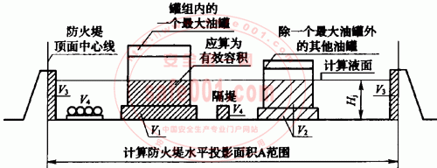
图1 防火堤有效容积计算示意

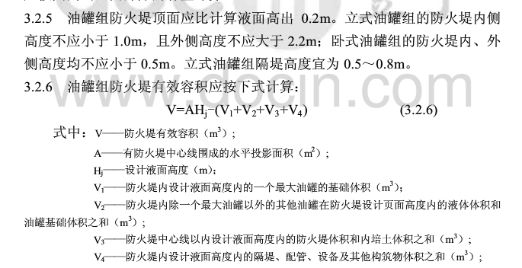
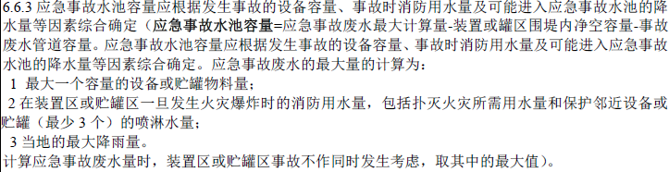
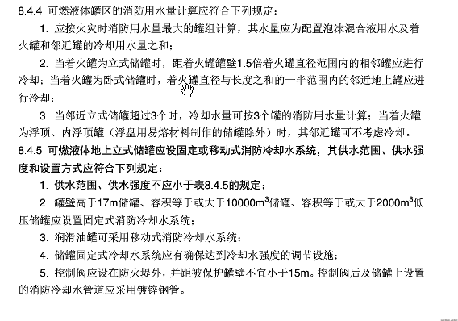
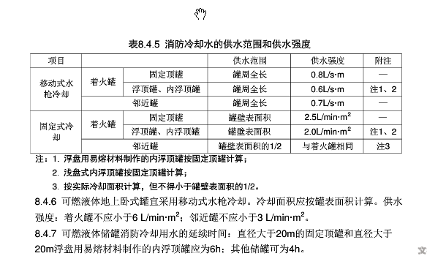

本次储存非水溶性可燃液体（汽柴油）储罐的泡沫灭火系统计算，最大罐按5000m3 计算，为内浮顶油罐。油罐直径为21m，高18.2m，油罐保护面积按横截面积计算，设计泡沫混合液供给强度为5L/min.m2，连续供给时间为45min，

3．2．7 防火堤内场地地面设计，是一个比较复杂的问题，难以用一个统一的标准来要求，故本次制订根据调研结果分别对待。
1 对于大部分地区，为了排除雨水或消防水，堤内地面均应有不小于0．5％的设计地面坡度。调研发现，湿陷性黄土、膨胀土、盐渍土地区，在降雨或喷淋试水后地面产生沉降或膨胀，可能危害到储罐和防火堤的基础安全，所以应采取预防措施，防止水害。南方地区，四季常青，堤内种植草坪，既可降低地面温度，又可美化环境，特作此规定。
2 对土壤渗透性很强的地区，为防止储罐渗漏物对附近地下水源及环境的污染，所以提出堤内地面应采取防渗漏措施的要求。
3．2．8 规范编制组在调研过程中发现，目前许多储罐区场地的雨水排放设备极不完善，针对储罐区场地雨水排放的问题，规范编制组进行了深入的探讨。一致认为：储罐组堤内雨水排放的问题是有关安全的一个重要方面，为彻底解决这个问题，杜绝因此而带来的安全隐患，在规范上必须提出严格的要求——储罐区必须设置安全可靠的截油排水设备、绝对避免油流的外泄。
3．2．9 防火堤内设计地坪如果高于堤外消防道路路面或地面，不仅加大了防火堤高，使防火堤设计断面加大，而且给人以不安全感，而利用地形处理成内低外高的布置方式，则大大提高了储罐组的安全性(如秦皇岛油库)。所以，当地形条件允许时，宜采用储罐组内地坪下沉、堤外道路高路基的布置方式。
3．2．10 大型储罐在检修时，往往要进出大型起重设备和车辆，如果不设置进出储罐组的道路，势必要在防火堤上扒出缺口，即使再恢复，也难以达到原有的强度和严密性。所以，本条要求设置进出储罐组的坡道，并从防火堤顶越过。
3．2．11 本条规定了储罐组内隔堤的设置，目的是当储罐发生冒顶、漏油事故时，把这些事故控制在较小的范围内，使污染及扑救在尽可能小的范围内进行，以减小损失。

3．3 液化石油气、天然气凝液及其他储罐组防火堤、防护墙的布置
3．3．1 本条规定全压力式与全冷冻式储罐组防火堤及隔堤的高度：
1 全压力式储罐组内罐体发生事故以后，液体卸压后变为下沉气，在一定高度范围内对其进行防护，因此规定防护墙高度宜为0．6m、隔墙高度宜为0．3m。
2 全冷冻式储罐组防火堤高度通过计算进行确定，计算时应满足防火堤内有效容积应能容纳储罐组内一个最大储罐的容量、防火堤高度应比计算液面高出0．2m、储罐罐壁与防火堤内堤脚线的距离不应小于储罐最高液位高度与防火堤高度之差等条件。
3．3．2 本条规定储罐罐壁与防火堤或防护墙内堤脚线之间的距离。
3．3．4 本条规定储罐组总容量及储罐数量：
1 全压力式储罐组罐体泄漏的几率主要取决于储罐数量，数量越多，泄漏的可能性越大，故对储罐组内总容积及储罐的数量进行限制。储罐不应超过2排是为了方便消防。
2 全冷冻式储罐组内储罐数量不应多于2座，主要是考虑减少事故概率，并根据《Design and Construction of LPG Installations》(API Std 2510 1995年版)第9．3．5．3条规定：“两个具有相同基本结构的储罐可置于同一围堤内……”
3 本规范对其他化工产品储罐组的总容量及储罐数量没作具体的规定，可参照相关的国家标准执行。
3．3．5 全冷冻式储罐组，防火堤内有效容积不应小于一个最大储罐的容积，是考虑到一旦罐体发生破裂等事故时，在一定的时间内罐体流出的液体不会马上气化，仍保持液体状态，为把事故液体控制在防火堤的圈闭范围内，所以防火堤的有效容积不应小于一个最大储罐的容积。另外，根据《Design and Construction of LPG
Installations》(API Std 2510 1995年版)第9．3．5．3条规定：“……围堤内的容积应考虑该围堤内扣除其他容器或储罐占有的容积后，至少为最大储罐容积的100％。”
其他液态化工产品储罐组规定其防火堤内有效容积不应小于一个最大储罐的容量，主要是考虑到储罐组内任何一个储罐发生破裂，都能将事故控制在防火堤的范围以内，以减少影响。
3．3．6 本条规定防火堤、防护墙内的地面处理方式：
1 全压力式和全冷冻式储罐组内地面予以铺砌，主要是考虑到减少地面粗糙度，减少事故时的影响程度，便于清洁和管理。铺砌地面设置不小于0．5％的坡度，主要是考虑到排水方便。
2 储存酸、碱等腐蚀性介质的储罐组内的地面应作防腐蚀处理，主要是考虑到一旦储罐发生渗漏及破裂等事故，会腐蚀地面及影响到防火堤、防护墙的严密性。
3．3．7 储罐组内应设置集水设施及安全可靠的排水设施，以保证雨水及喷淋冷却水能顺利快捷的排出储罐组。
3．3．8 本条规定全压力式和全冷冻式储罐组内隔堤的设置，目的是当储罐发生事故时，把这些事故控制在较小的范围内，使污染及扑救在尽可能小的范围内进行，以减小损失。另外，对全冷冻式储罐组考虑每罐一隔，还根据了《Design and Construction of LPG Installations》(API Std 2510 1995年版)第9．3．5．3条规定：“……在两个储罐间设隔堤，隔堤的高度应比周围的围堤低1ft……”

4 防火堤的选型与构造

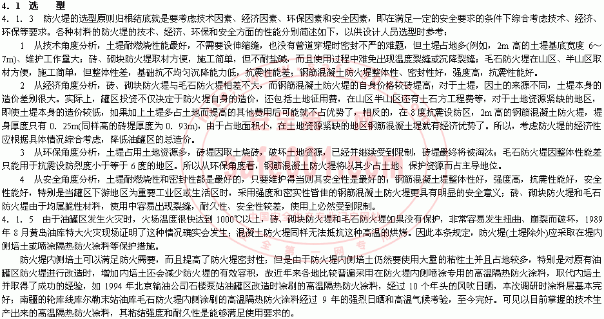

4．2 构 造
4．2．1 规范编制组在现场调研中发现，个别罐区砖砌的防火堤墙体砌筑砂浆不饱满，有的防火堤存在很宽的裂缝未修补，存在安全隐患，故作本条规定。
4．2．2 本规定是考虑到防火堤的抗滑、抗倾覆的要求，也考虑了基础埋深如果过浅，小动物容易从基础下打洞从而破坏防火堤的密封性。
4．2．3 我国国土面积辽阔，气候各不相同，地质条件各有特点，防火堤和防护墙变形缝的设置间距很难给出统一的规定，应由设计人员根据当地材料、气候和地质条件按有关结构设计规范确定。
4．2．7～4．2．9 规范对砖、砌块防火堤、钢筋混凝土防火堤和浆砌毛石防火堤的构造作出了详细的规定。规范编制组在调研中发现为数不少的砖砌防火堤，不管多高，截面都是370mm，虽然满足构造要求，但并不满足强度和稳定性要求，故本规范强调截面设计在满足构造要求的同时，还应进行强度和稳定性计算。
4．2．10、4．2．11 防护墙、隔堤及隔墙由于其使用功能的特点，可不进行强度及稳定性计算，只需满足构造要求。

5 防火堤的强度计算及稳定性验算

5．1 荷载效应和地震作用效应的组合
5．1．1 由于对防火堤的构造要求已能满足刚度要求，不需进行防火堤的变形计算，因此不再进行正常使用极限状态的验算；另外，对于数值很大而出现几率又非常小的油罐破裂时油品对防火堤的冲击力，尽管我们曾与天津大学联合进行了专题研究并对其成果完成了技术鉴定，规范也没有考虑这种偶然组合。
5．1．2～5．1．4 根据对各种荷载产生的内力的计算结果表明，静液压力产生的内力一般远大于其他荷载产生的内力，因此，公式5．1．2和5．1．3两种工况的荷载分项系数和组合值系数，是以静液压力为主要活荷载来规定的。堤身的地震作用、动液压力和动土压力三者同时出现且均达到标准值的几率很小而且为瞬时作用，故取组合值ψ＝0．6，能够满足安全要求。

5．2 荷载、地震作用及内力计算
5．2．2～5．2．6 这五条中的水平力和弯矩的计算公式，只适用于计算截面取在地面线以上或地面线上的情况。至于地面线以下的截面内力，可根据地面线处的截面内力进行换算确定。
5．2．3 防火堤内培土静压力的计算公式是根据库伦主动土压力理论并按培土与水平夹角为-β推导出来的。见规范图5．2．3。延长培土倾斜面交堤面延长线于A′点，分别计算堤背为AB而填土面为水平时主动土压力强度分布图形ABC及以堤背为A′B而填土表面倾角为-β时的主动土压力强度分布图形A′BD这两个图形交于F点，则实际计算截面以上主动土压力强度分布图形可近似取图中的ABDFA，它的面积就是主动土压力P_{T}的近似值。对于粉土、粉质粘土及粘土，可将其内摩擦角直接代入公式计算，即不考虑它们的粘聚力，仍按无粘性土计算主动土压力，这样使计算简化，并偏于安全。
5．2．4 规范给出的防火堤水平地震作用的计算方法分为下列两种情况：
1 由于钢筋混凝土堤的高厚比一般都大于4，在水平地震作用下，以弯曲变形为主。规范给出的计算公式5．2．4-1～5．2．4-4就是以纯弯曲变形理论为基础确定的。为了简化计算，选用了比较简单的振型函数(图2)：
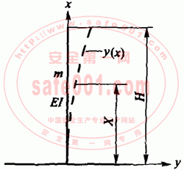
图2 振型函数曲线

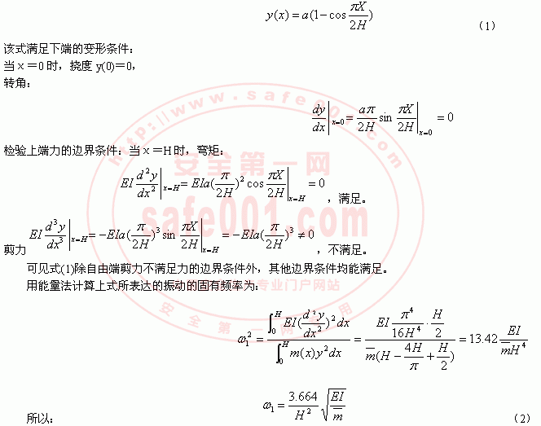

而按纯弯曲悬臂杆理论计算出的精确值为：
前者仅高出后者4．2％，故以式(1)作为振型函数来计算钢筋混凝土防火堤的水平地震作用，其精确度能够满足工程要求。
规范中式5．2．4-1的振型参与系数η₁由下式计算得出：
（3）
钢筋混凝土防火堤的基本周期一般都小于0．1s，考虑到地震反应曲线在T₁＝0～0．1s之间的数值离散性较大，虽然现行抗震规范中将此区间加工成一条斜线，但实际上人为因素较大，故为安全起见，本规范仍然取地震影响系数最大值α_{max}偏于安全。
2 砖石砌体防火堤一般为变截面的悬臂结构。其高厚比一般在2～4之间。经过实算，接近于纯剪切变形。规范中表达水平地震作用的分布值公式5．2．4-5就是按等截面纯剪切理论推导出来的，其振型函数为：
(4)
基本振型参与系数η₁由下式计算得出：
(5)
系数α₁～α₄都是通过积分推导出来的，其表达式见式(6)～式(9)，也可以直接查本规范表5．2．4。
(6)
(7)
(8)
(9)
5．2．5 水平动液压力的计算公式是参照《室外给水排水和燃气热力工程抗震设计规范》(GB 50032—2003)第6．2．3条。该条公式中的水平地震加速度与重力加速度的比值用1．25α_{max}代替；水平动液压力系数的值取自该条表6．2。3。
5．2．6 水平动土压力的计算公式是参照《室外给水排水和燃气热力工程抗震设计规范》(GB 50032—2003)第6．2．4条。由于动土压力的合力与动土压力分布值成正比，为了简化计算，本规范把上述规范动土压力分布值直接换算成动土压力合力值；该条公式中
的水平地震加速度与重力加速度的比值用1．25α_{max}代替。
为了简化计算，取动土压力的力矩为0．4H_{T}，偏于安全。

5．3 强度计算
5．3．2 防火堤截面强度计算应符合现行国家规范的有关规定。具体地讲，对于砖、砌块及毛石防火堤，应根据《砌体结构设计规范》(GB 50003—2001)第5．4．1条和5．4．2条规定计算截面强度；对于钢筋混凝土防火堤，应根据《混凝土结构设计规范》(GB 50010—2002)第7．3．4条规定进行正截面偏心受压承载力计算，
并根据第7．5节的规定进行斜截面抗剪计算。
5．3．3 防火堤地基承载力计算以及地基强度计算应分别符合《建筑地基基础设计规范》(GB 50007—2002)第5章及第8章的有关规定。

5．4 稳定性验算
5．4．2 被动土压力计算公式5．4．2-3是根据朗肯被动土压力理论公式，考虑了粘性土和非粘性土两种情况。由于达到被动极限平衡状态所需的防火堤的位移是相当大的，按太沙基的试验为4％的墙高，照此推断，当基础埋深0．8m时，就需要32mm，这显然不允许，所以计算出来的被动土压力必须打个折扣，本规范取被动土压力折减系数η＝0．3。

